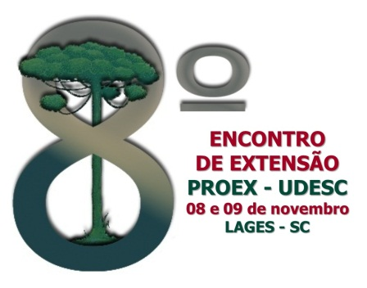

EDUCAÇÃO AMBIENTAL LÚDICO-EXPOSITIVA PARA CRIANÇAS DO ENSINO FUNDAMENTAL

Área Temática: Meio Ambiente

Josiane Teresinha Cardoso¹ (Coordenador da Ação de Extensão)

Moira Ramos Rabeschini²
Helen Hayra Hugen²
Gustavo Tonon²
Leonardo Garcia Barros²
Ackson Goerber Zanandréa²
Cézar Vinícius Grando²

Palavras-chave: educação ambiental, ecologia, desenvolvimento sustentável, meio ambiente.

Resumo: O Planeta vive uma grande crise ambiental, caracterizada pela degradação do ambiente natural devido à superexploração de recursos naturais, descarte inadequado de rejeitos e expansão agrícola e urbana. A educação de jovens e crianças surge como uma ferramenta poderosa, pois possibiliza a formação de futuros cidadãos ambientalmente conscientes. O projeto teve por objetivo promover a educação ambiental a alunos das séries iniciais do ensino fundamental em escolas municipais da cidade de Lages. Para isso, foram promovidas palestras e atividades lúdicas a respeito de assuntos atuais relacionados ao meio ambiente dentro de quatro grandes temas: biodiversidade, poluição ambiental, desenvolvimento sustentável e educação sanitária. Os assuntos foram trabalhados na forma de ciclos e consistiram de jogos educativos, dinâmicas e desenhos, respeitando-se as diferentes faixas etárias e graus de desenvolvimento cognitivo das crianças. Os alunos do Ensino Fundamental mostraram grande interesse pelas atividades desenvolvidas pelos extensionistas e pelos temas trabalhados. Frente aos resultados obtidos, acredita-se que tenha sido possível atingir o maior objetivo do projeto, que era a conscientização ambiental de crianças em início de formação.

Introdução
Atualmente os recursos naturais vêm sofrendo um processo de degradação podendo ser observada a fragmentação crescente de ecossistemas naturais e a perda acelerada da biodiversidade.
A sociedade como um todo tem responsabilidades sobre esse processo de degradação ambiental, uma vez que o paradigma que impera é o de desenvolvimento desenfreado à custa da saúde do Planeta. Segundo a WWF-Brasil (2007) a ação dos cidadãos na problemática ambiental fica clara quando consideramos ações simples como a utilização em excesso da energia elétrica (e a consequente necessidade de que novas usinas hidrelétricas sejam construídas com todos os seus impactos associados) e o consumismo acelerado, com o consequente aumento da quantidade de lixo produzido (e descartado no ambiente) e a aceleração da exploração de recursos naturais.
Essas práticas exigem ações imediatas por parte da sociedade, de forma a promover a alfabetização ecológica dos indivíduos fomentando a sensibilização quanto à problemática ambiental e fornecendo noções sobre desenvolvimento sustentável (Jacobi 2004, Stone & Barlow 2006, Silva & Leite 2009).
A educação do cidadão, e entre eles de jovens e crianças, surge como uma ferramenta poderosa, pois permite que novas atitudes e comportamentos se estabeleçam na sociedade, gerando adultos conscientes e sensíveis a uma educação para a cidadania, com a formação de indivíduos atentos aos problemas socioambientais e capazes de participar nas decisões da sociedade (Martin-Baró 1992; Silva & Leite 2009). Dentro deste contexto, destaca-se a educação ambiental, a qual promove o estabelecimento de conexões entre o meio natural e a sociedade, de forma a priorizar um novo perfil de desenvolvimento, com ênfase na sustentabilidade socioambiental (Jacobi 2004).
Segundo Reigada & Reis (2004) a Educação Ambiental é um processo educativo que visa formar cidadãos éticos nas suas relações com a sociedade e com a natureza. Durante a formação, cada indivíduo é levado a uma reflexão de seus comportamentos e valores pela aquisição de conhecimentos, compromisso e responsabilidade com a natureza e com as gerações futuras. Segundo os autores, a Educação Ambiental contribui para que o indivíduo seja parte atuante na sociedade, aprendendo a agir individual e coletivamente na busca de soluções.
Neste contexto, a escola surge como um importante agente socializador, uma vez que é responsável não apenas pela difusão de conhecimentos, mas pela transmissão dos valores entre diferentes gerações (Martin-Baró, 1992). Segundo Dalri (2010) a escola, depois da família e da sociedade, pode ser vista como um espaço fundamental para o processo de socialização da criança, onde as relações pessoais podem ser mais bem trabalhadas e assimiladas. Dessa forma, as relações do ser humano entre si e com o ambiente devem ser trabalhadas no ambiente escolar, uma vez que tratam não só de assuntos de grande relevância para a sociedade de hoje, mas também pela realidade dos desajustes do mundo moderno (Dalri 2010).
A educação ambiental nas escolas pode ser promovida através da ludicidade como método de estímulo à conscientização dos temas ecológicos diversos, pois a metodologia lúdica possibilita um sem número de práticas de interação e motivação mútua e consequentemente de uma aquisição mais eficaz do conhecimento. Segundo Dalri (2010) a aplicação de atividades lúdicas na sala de aula é uma intervenção que permite o uso da temática ambiental, podendo ser executada transversal e interdisciplinarmente, em todas as disciplinas, sendo uma ação possível e parte integrante do fazer pedagógico cotidiano, independentemente da área, bem como do nível de ensino, seja ele fundamental, médio ou superior.
Dessa forma, este projeto teve por objetivo promover a conscientização de crianças de escolas municipais de ensino fundamental da cidade de Lages sobre a importância da problemática ambiental e a necessidade de preservação de nossos recursos. Para isso utilizou-se atividades lúdicas, as quais foram conduzidas por alunos do Curso de Engenharia Ambiental, de forma a tornar as crianças envolvidas no projeto cidadãs mais conscientes de seu papel na sociedade.

Detalhamento das atividades:
O projeto está sendo conduzido pelo segundo ano consecutivo no município de Lages, SC. No primeiro ano (2011) os trabalhos foram realizados nas Escolas de Educação Básica Juscelino Kubitschek de Oliveira e Profa. Belizária Rodrigues e no segundo ano (2012) na Escola de Educação Básica Belisário Ramos, consistindo em palestras e atividades lúdicas sobre ecologia e meio ambiente para alunos da primeira a quinta série do Ensino fundamental.
Os assuntos relacionados ao meio ambiente foram divididos em quatro grandes temas: Biodiversidade, Poluição Ambiental, Desenvolvimento Sustentável e Educação Sanitária. No primeiro ano os extensionistas se dividiram em dois grupos de trabalho e se intercalaram entre as duas escolas. Cada tema foi trabalhado por um período de dois meses para todas as séries, com um total de duas a três aulas/tema/série, com um total de 8 meses de atividades, de março a dezembro de 2011. No segundo ano os temas foram trabalhados por série, por solicitação da escola, sendo dividido da seguinte maneira: na primeira série foi trabalhado o tema Biodiversidade, na segunda série o tema poluição ambiental, nas terceira e quarta séries o tema Educação Sanitária e na quinta série Desenvolvimento Sustentável, com um total de quatro aulas/tema/turma com um total de 5 meses de atividade, de junho a dezembro de 2012.
Cada grupo de temas foi subdivido em assuntos atuais como: fauna e flora locais, equilíbrio ecológico, cadeias alimentares, poluição do solo, da água e do ar, aquecimento global, reciclagem de lixo, diminuição de consumo de recursos naturais, etc., os quais foram trabalhados de forma a vir despertar o interesse das crianças pelo ambiente em que vivem.
As atividades foram por grupos, respeitando-se as diferentes faixas etárias e graus de desenvolvimento cognitivo. Para cada grupo de alunos, foram realizadas palestras e aplicadas atividades lúdicas de forma a promover um melhor entendimento dos assuntos propostos, as quais consistiram em dinâmicas, desenhos, plantio de sementes, jogos, etc.

Análise e discussão:
O trabalho desenvolvido nas três escolas teve uma excelente aceitação por parte dos alunos e dos professores das instituições. As crianças mostraram grande interesse nos assuntos trabalhados e na manipulação dos materiais alternativos, como o plantio de sementes e a confecção de desenhos e pinturas relativas ao tema meio ambiente (Fig. 1).

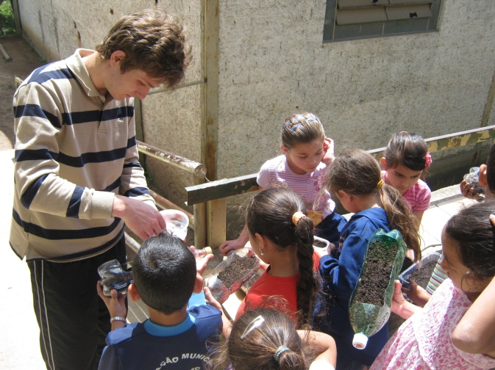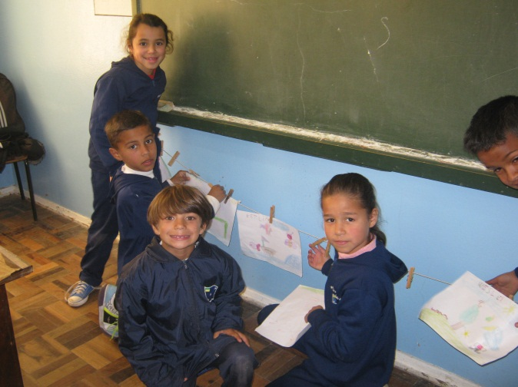
Fig. 1: Alunos do Ensino Fundamental de escolas Básicas de Lages, SC, desenvolvendo atividades relativas a temas do Meio Ambiente.

O conhecimento empírico dos alunos foi aproveitado pelos extensionistas e transformado em conhecimento formal, sendo muitas vezes corrigido, quando se tratava de conceitos populares errôneos. Da mesma forma, procurou-se trazer o dia-a-dia das crianças para dentro das atividades e contextualizar a sua realidade dentro de cada tema abordado, como, por exemplo, mostrar a biodiversidade que existe no jardim da escola e as deficiências do saneamento básico à sua volta (Fig. 2).

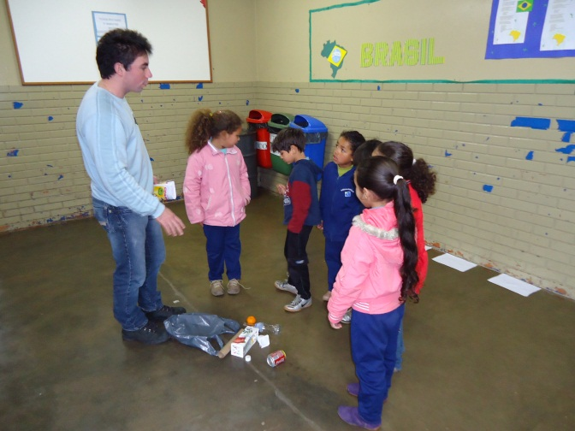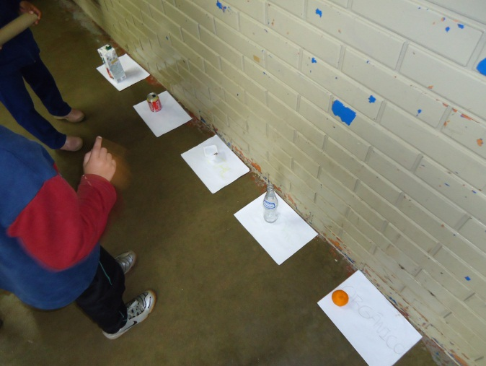
Fig. 2: Alunos do Ensino Fundamental de escolas Básicas de Lages, SC, desenvolvendo atividades relativas à temas do Meio Ambiente.

Ao final de cada ciclo o aprendizado foi avaliado pelos extensionistas através da análise dos materiais confeccionados pelos alunos o quais permitiram que fosse possível verificar o quanto dos conceitos trabalhados foi assimilado pelas crianças. De modo geral, as mesmas demonstraram compreender, dentro da sua capacidade cognitiva, a importância da problemática ambiental corrente e suas consequências para o Homem, além da importância da preservação dos recursos naturais.

Considerações finais:
Frente aos resultados obtidos, acredita-se que tenha sido possível atingir o maior objetivo do projeto, que era a conscientização ambiental de crianças em início de formação, porém, sabe-se que este deve ser um processo contínuo ao longo de toda a educação formal de crianças e jovens, por isso outros projetos vinculados aos temas abordados estão sendo executados nas séries finais do Ensino Fundamental e também no Ensino Médio, envolvendo várias equipes de trabalho (professores e alunos) do Curso de Engenharia Ambiental da Universidade do Estado de Santa Catarina.
A grande aceitação das atividades desenvolvidas pelos extensionistas por parte da comunidade escolar (professores e alunos) evidencia a necessidade que as escolas têm, atualmente, da inserção da Universidade dentro de seu contexto, uma vez que a mesma é capaz de levar até eles temas atuais que podem ser trabalhados de forma diferenciada, modificando sua rotina.
Quanto aos extensionistas, o projeto permitiu que eles pudessem aplicar o conhecimento obtido em várias disciplinas ministradas ao longo do Curso de Graduação em Engenharia Ambiental, além de proporcionar uma maior percepção acerca da importância da Educação Ambiental para a formação dos cidadãos do futuro.

Referências
DALRI, S.A. Educação ambiental como parceria na educação tradicional: Uma proposta de jogos ambientais: utilizando o lúdico e o pedagógico para a defesa do meio ambiente. Enciclopédia Biosfera, Goiânia, vol.6, n.9, p.1, 2010.
MARTIN-BARÓ, I. Acción y ideología – Psicología Social desde Centroamérica. San Salvador: UCA Editores. 1992.
JACOBI, P. Educação e meio ambiente – transformando as práticas. Revista Brasileira de Educação Ambiental, Brasília, n.0, p.28-36, 2004.
REIGADA, C.; REIS, M.F.C.T. Educação ambiental para crianças no ambiente urbano: uma proposta de pesquisa-ação. Ciência e Educação, Bauru, n.2, p. 149-159, 2004.
SILVA, M.M.P.; V.D. LEITE. Estratégias para realização de educação ambiental.em escolas do ensino fundamental. Revista Brasileira de Educação Ambiental, Cuiabá, n.4, P. 131-144, 2009.
STONE, M.K.; Z. BARLOW (ogs). Alfabetização ecológica: a educação das crianças para um mundo sustentável. São Paulo: Cultrix, 2006. 312p.
WWF-Brasil. Pegada ecológica: que marcas queremos deixar no planeta? Brasília: WWF-Brasil, 2007. 38p.

